***Titolo dell’articolo:***

***ed eventuale sottotitolo***

**Nome Cognome**

**Abstract** –*in lingua inglese in lingua inglese in lingua inglese in lingua inglese in lingua inglese in lingua inglese in lingua inglese in lingua inglese in lingua inglese in lingua inglese in lingua inglese in lingua inglese in lingua inglese in lingua inglese in lingua inglese in lingua inglese in lingua inglese in lingua inglese in lingua inglese in lingua inglese in lingua inglese in lingua inglese in lingua inglese in lingua inglese in lingua inglese in lingua inglese in lingua inglese in lingua inglese in lingua inglese in lingua inglese in lingua inglese in lingua inglese in lingua inglese in lingua inglese in lingua inglese in lingua inglese in lingua inglese in lingua inglese in lingua inglese in lingua inglese in lingua inglese in lingua inglese.*

**Riassunto**– *in lingua italiana in lingua italiana in lingua italiana in lingua italiana in lingua italiana in lingua italiana in lingua italiana in lingua italiana in lingua italiana in lingua italiana in lingua italiana in lingua italiana in lingua italiana in lingua italiana in lingua italiana in lingua italiana in lingua italiana in lingua italiana in lingua italiana in lingua italiana in lingua italiana in lingua italiana in lingua italiana in lingua italiana in lingua italiana in lingua italiana in lingua italiana in lingua italiana in lingua italiana in lingua italiana in lingua italiana in lingua italiana in lingua italiana in lingua italiana in lingua italiana in lingua italiana.*

**Keywords** – keyword, keyword, keyword, keyword, keyword

**Parole chiave** – parola chiave, parola chiave, parola chiave, parola chiave, parola chiave

**Nome Cognome** è (ruolo, istituzione, docente di… ecc.)*.* I suoi principali temi di ricerca riguardano (indicare argomenti, aree, prospettive). Tra le sue pubblicazioni: (indicare qualche titolo recente o che si ritiene significativo).

**1. Titolo del paragrafo**

testo testo testo testo testo testo testo testo testo testo testo testo testo testo testo testo testo testo testo testo testo testo testo testo testo testo testo testo testo testo testo testo testo testo testo testo testo testo testo testo testo testo testo testo testo testo testo testo testo testo testo testo testo testo testo testo testo testo testo testo testo testo testo testo testo testo testo testo testo[1]. testo testo testo testo testo testo testo – mettere gli eventuali incisi tra trattini lunghi – testo testo testo testo testo testo testo testo testo testo testo testo testo testo testo testo testo testo testo testo testo testo testo testo testo testo testo testo testo testo testo testo testo testo testo testo testo testo testo testo testo testo testo testo testo testo testo testo testo testo:

* strutturare in questo modo gli elenchi
* strutturare in questo modo gli elenchi
* strutturare in questo modo gli elenchi
* strutturare in questo modo gli elenchi
* strutturare in questo modo gli elenchi
* strutturare in questo modo gli elenchi

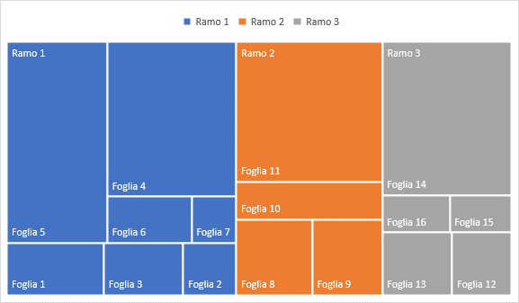

Figura 1 (oppure Tabella 1, oppure Grafico 1 ecc.) – *Descrizione del grafico, tabella, figura ecc. e/o indicazione della fonte dell’immagine*

testo testo testo testo testo testo testo testo testo testo testo testo testo testo testo testo testo testo testo testo testo testo testo testo testo testo testo testo testo testo testo testo testo testo testo testo testo testo testo testo testo testo testo testo testo testo testo testo testo testo testo testo testo testo testo testo testo testo testo testo testo testo testo testo testo testo testo testo testo[2]. testo testo testo testo testo testo testotesto testo testo testo testo testo testo testo testo testo testo testo testo testo testo testo testo testo testo testo testo testo testo testo testo testo testo testo testo testo testo testo testo testo testo testo testo testo testo testo testo testo testo testo testo testo testo testo testo testo testo testo testo testo testo testo testo testo testo testo testo testo testo testo testo testo testo testo testo testo testo testo testo testo testo testo:

indicare in questo modo le citazioni testuali lunghe più di tre righe, indicare in questo modo le citazioni testuali lunghe più di tre righe, indicare in questo modo le citazioni testuali lunghe più di tre righe, indicare in questo modo le citazioni testuali lunghe più di tre righe, indicare in questo modo le citazioni testuali lunghe più di tre righe, indicare in questo modo le citazioni testuali lunghe più di tre righe[3].

testo testo testo testo testo testo testo testo testo testo testo testo testo testo testo testo testo testo testo testo testo testo testo testo testo testo testo testo testo testo testo testo testo testo testo testo testo testo testo testo testo testo testo testo testo testo testo testo testo testo testo testo testo testo testo testo testo testo testo testo testo testo testo testo testo testo testo testo testo. testo testo testo testo testo testo testotesto testo testo testo testo testo testo testo testo testo testo testo testo testo testo testo testo testo testo testo testo testo testo testo testo testo testo testo testo testo testo testo testo testo testo testo testo testo testo testo

**n. Bibliografia di riferimento**

(indicare qui di seguito, in ordine alfabetico per cognome, la bibliografia utilizzata o a cui si rimanda (inclusa quella indicata nelle note a piè di pagina), seguendo le linee guida editoriali indicate)

1. (inserire in nota i riferimenti bibliografici seguendo le line guida editoriali indicate).
2. (inserire in nota i riferimenti bibliografici seguendo le linee guida editoriali indicate).
3. (inserire in nota i riferimenti bibliografici seguendo le linee guida editoriali indicate).